UBND QUẬN HẢI AN
TRƯỜNG THCS TRÀNG CÁT

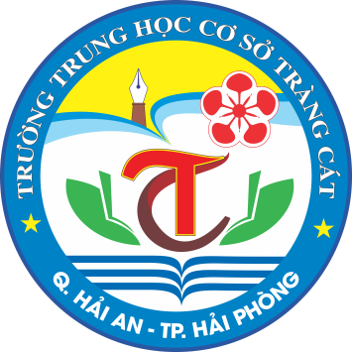

BÀI DỰ THI
Tuyên truyền các mô hình “Dân vận khéo”
tham gia xây dựng nông thôn mới, đô thị văn minh
và chuyển đổi số năm 2023

Tên bài viết/tác phẩm dự thi:
Ứng dụng chuyển đổi số trong giáo dục

Họ và tên: Đỗ Quang Tuyên
Đơn vị: Trường THCS Tràng Cát
Địa chỉ: Số 247 – Thành Tô – Tràng Cát – Hải An – Hải Phòng
Điện thoại: 0974434352

THÔNG TIN DỰ THI
TUYÊN TRUYỀN CÁC MÔ HÌNH “DÂN VẬN KHÉO”
THAM GIA XÂY DỰNG NÔNG THÔN MỚI, ĐÔ THỊ VĂN MINH
VÀ CHUYỂN ĐỔI SỐ NĂM 2023

- Thông tin của tập thể/cá nhân dự thi
Họ và tên: Đỗ Quang Tuyên
Đơn vị công tác: Trường THCS Tràng Cát
Địa chỉ: Số 247, Thành Tô, Tràng Cát, Hải An, Hải Phòng
Số điện thoại cá nhân: 0974434352
- Thông tin bài viết/tác phẩm dự thi
Tên bài viết/tác phẩm: Ứng dụng chuyển đổi số trong giáo dục
Thể loại: Tác phẩm ảnh
Tên các cuộc thi đã tham gia (nếu có): Không có
Đã đăng trên các phương tiện truyền hình, báo chí: Không có
Đường link bài viết tác phẩm:

CỤM ẢNH: Ứng dụng chuyển đổi số trong giáo dục

Chủ đề 1: Thực hiện tháng cao điểm thực hiện Đề án 06 của Chính phủ về “Phát triển ứng dụng dữ liệu về dân cư, định danh và xác thực điện tử phục vụ chuyển đổi số quốc gia giai đoạn 2022 - 2025, tầm nhìn đến năm 2030”, giáo viên nhà trường hướng dẫn, đăng ký, kích hoạt tài khoản định danh điện tử VNeID cho phụ huynh và người dân trên địa bàn phường.
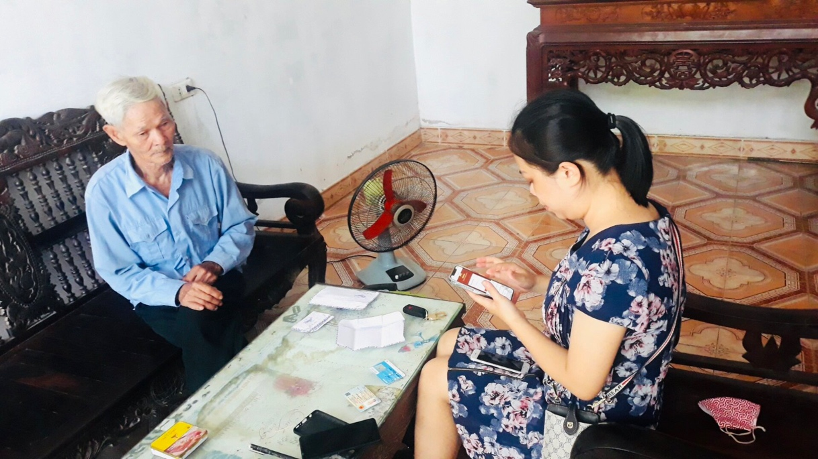

Cô giáo Thu Trang đang cài đặt VNEID cho người dân
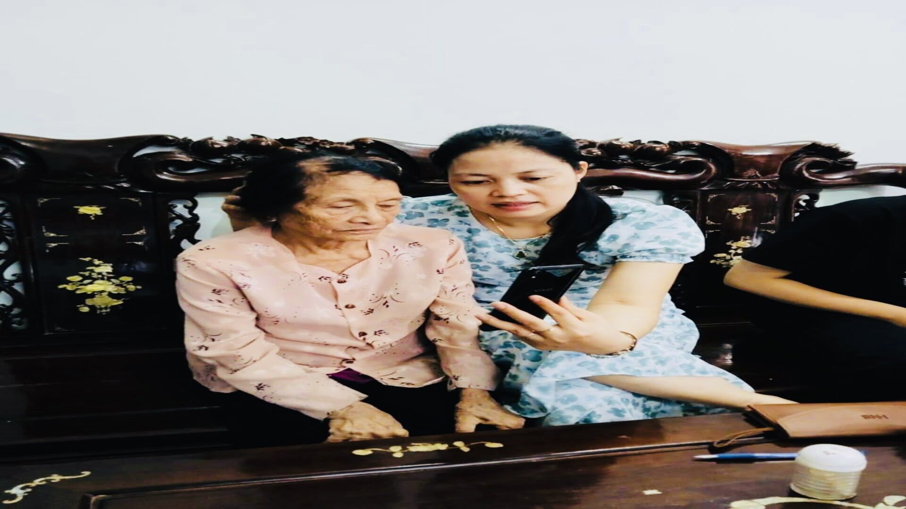

Cô giáo Tô Hằng đang cài đặt VNEID cho người dân
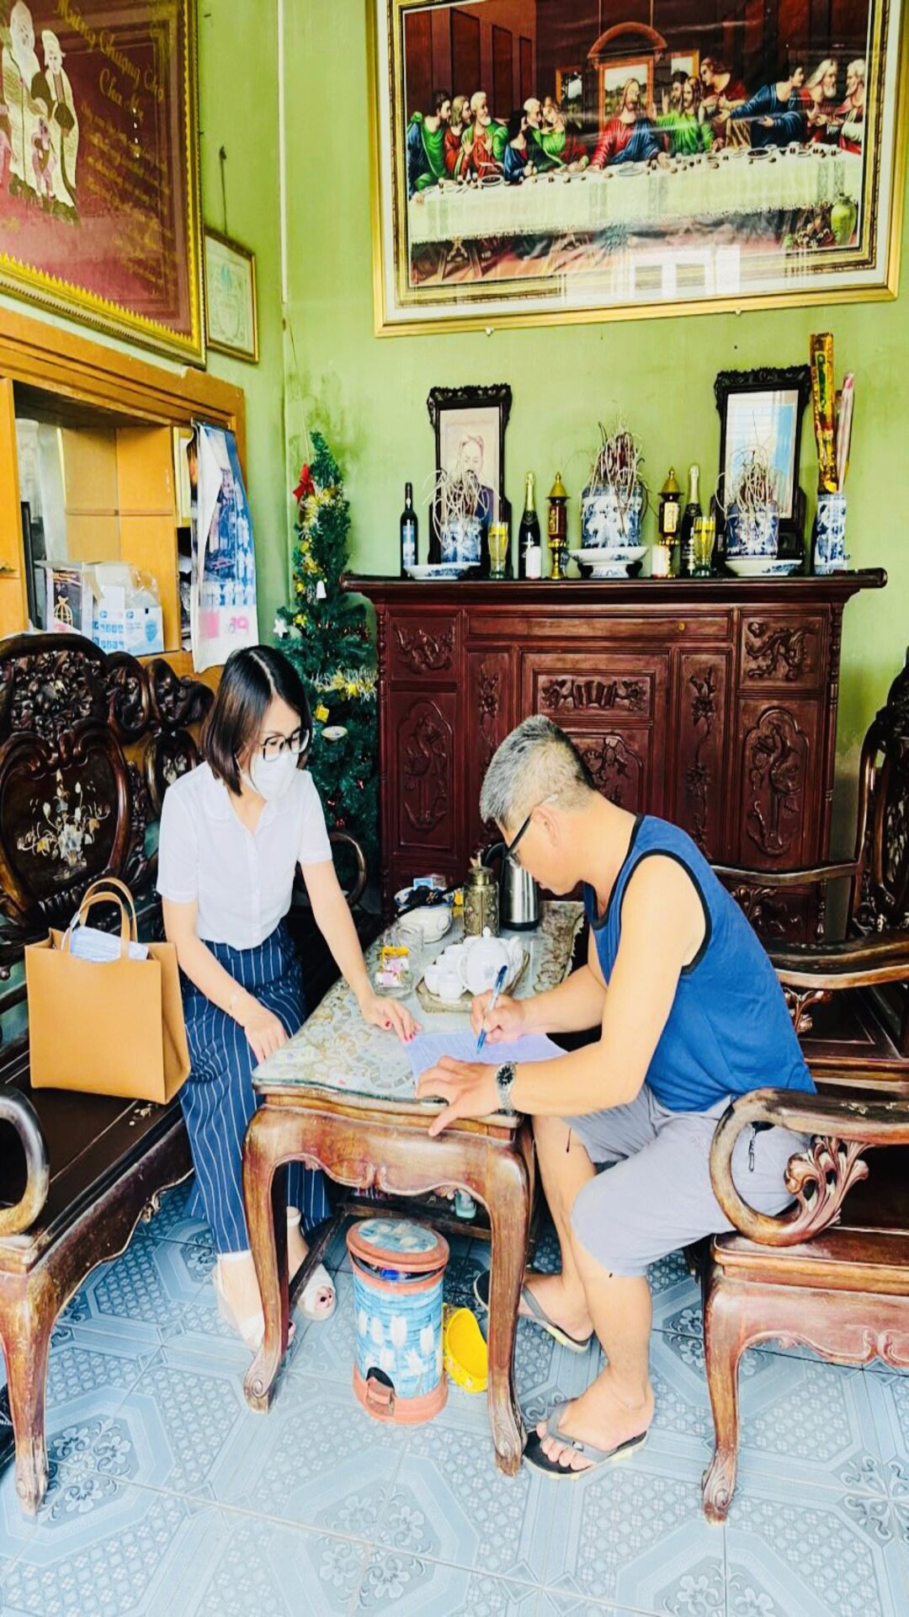
Cô giáo Đinh Thị Hồng Hạnh tuyên truyền, vận động phụ huynh học sinh đồng thuận tiêm vacxin covid-19 cho con em

Chủ đề 2: Chuyển đổi số trong quản lý, trong dạy học và kiểm tra, đánh giá.

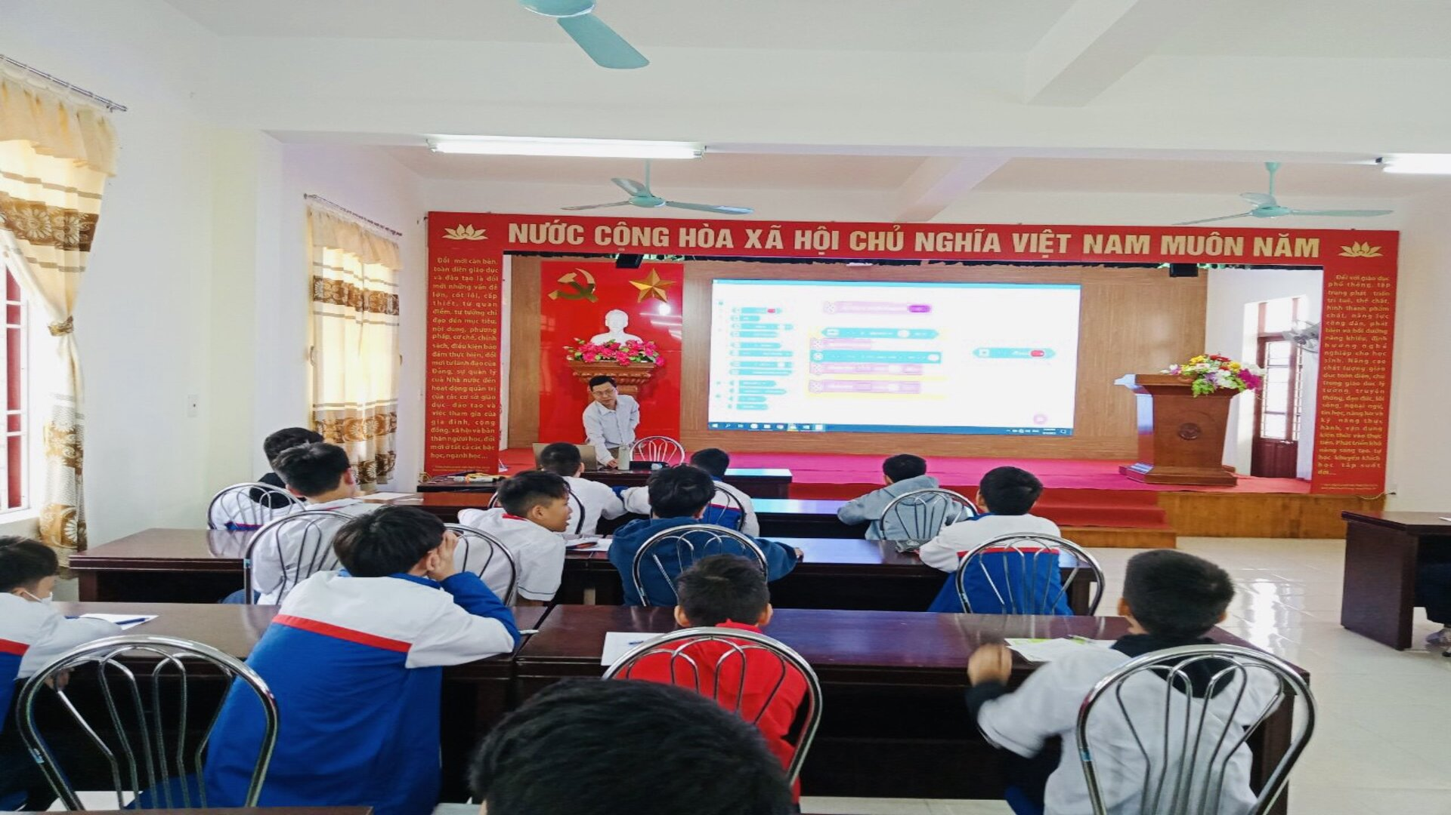
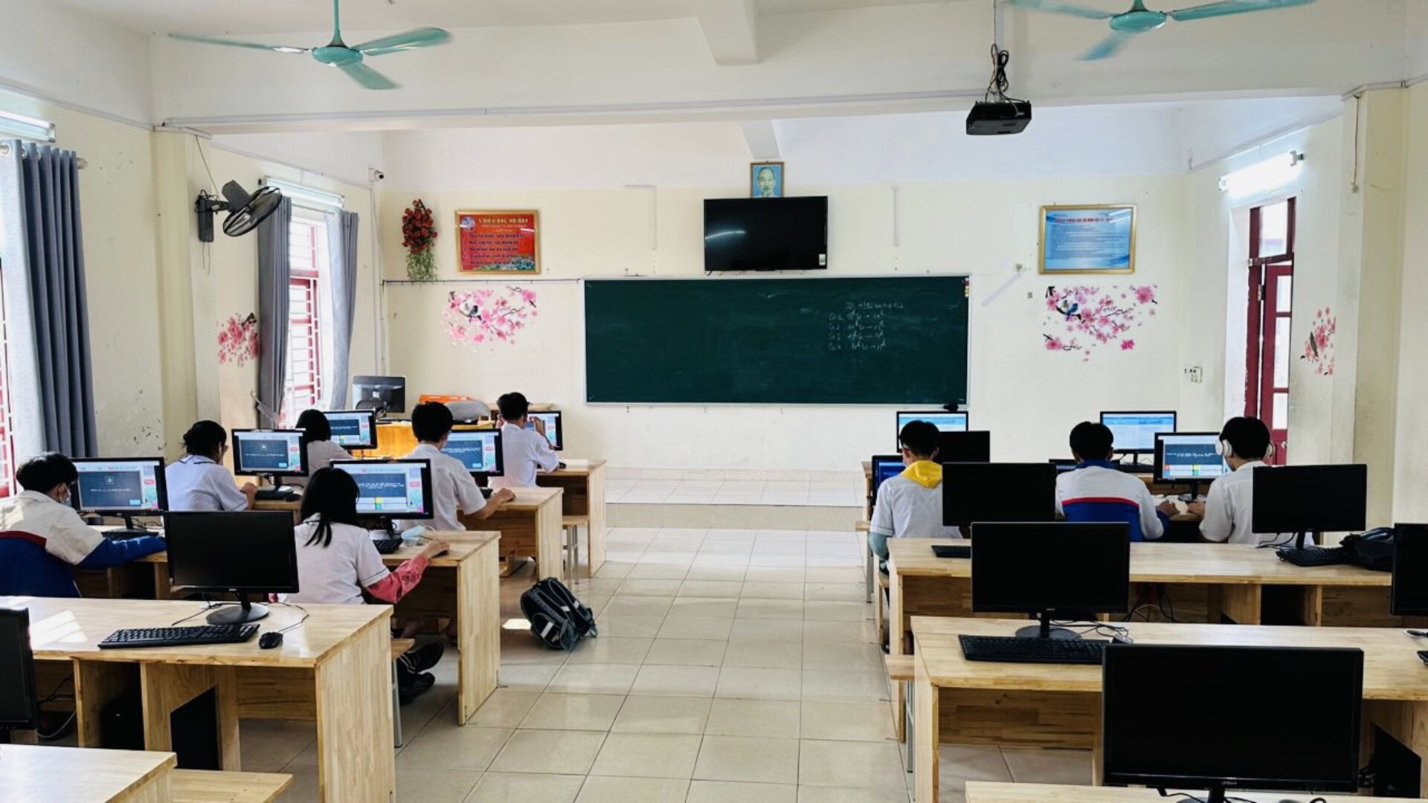
Các học sinh của trường THCS Tràng Cát tham gia lớp học điều khiển Robot
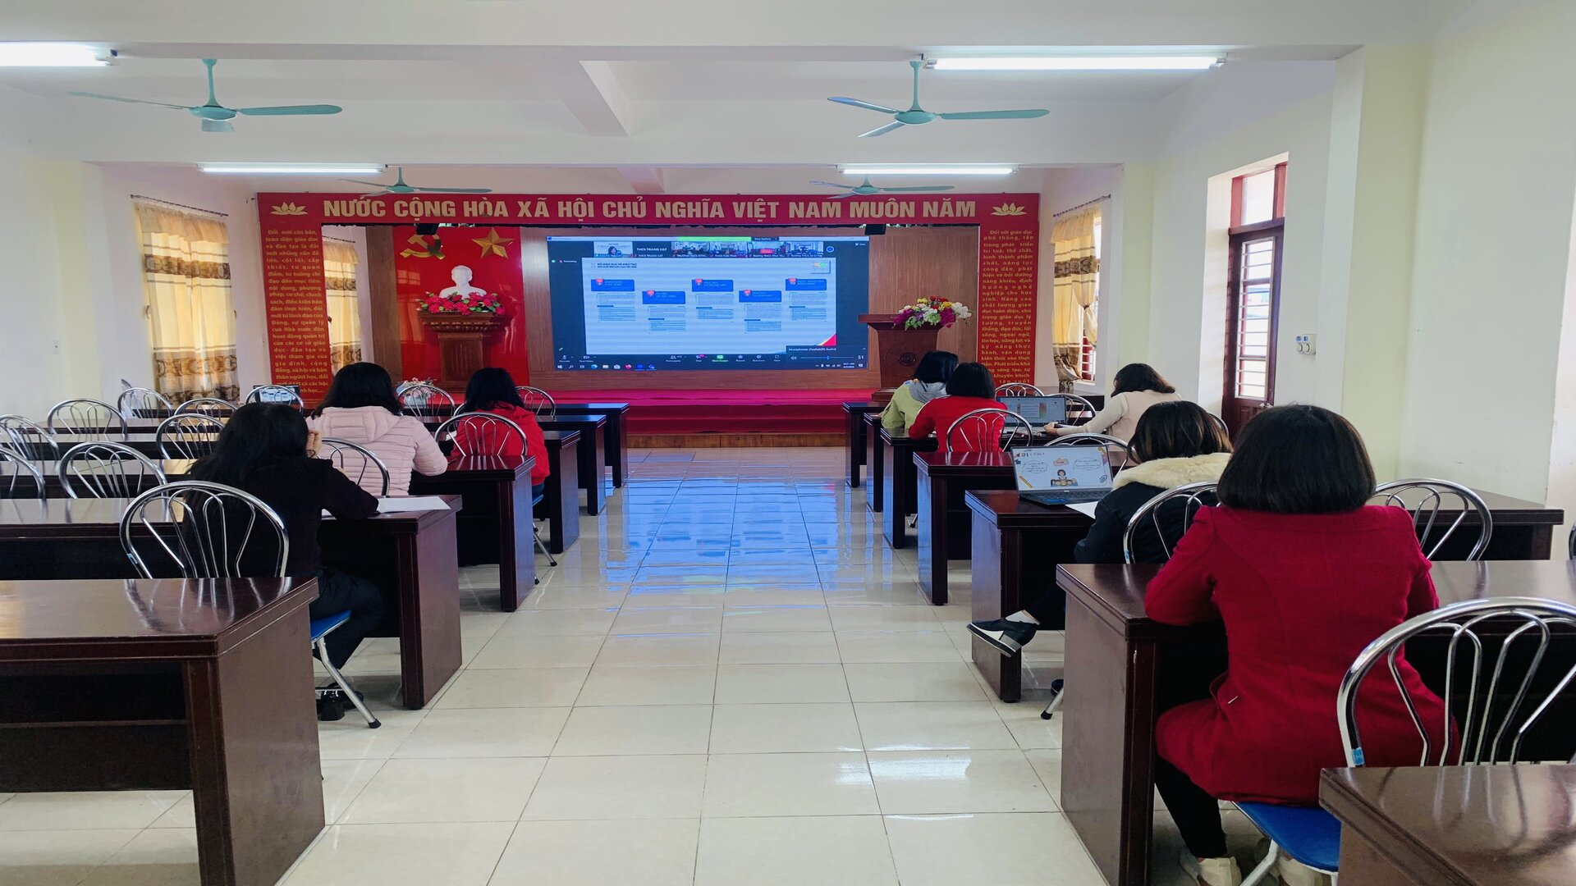

Các giáo viên của trường THCS Tràng Cát tham gia lớp học chuyển đổi số
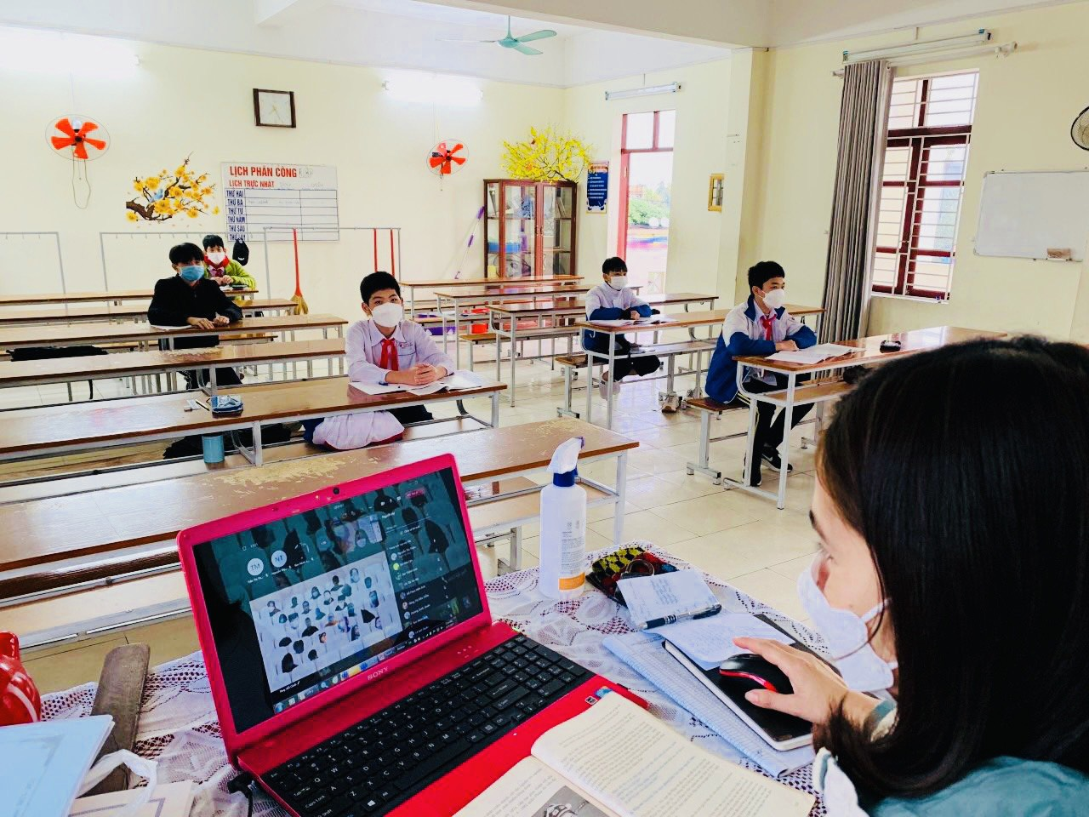

Cô giáo Nguyễn Thêm thực hiện dạy học Online cho học sinh kết hợp dạy học trực tiếp trong thời gian chống dịch COVID 19
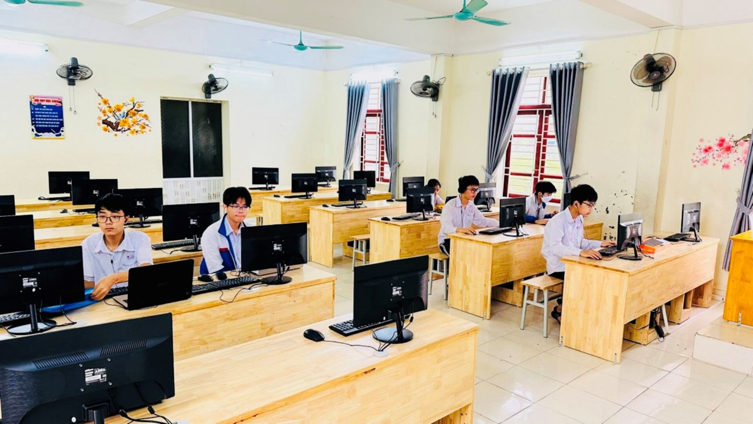

Các học sinh của trường THCS Tràng Cát tham gia các cuộc thi Online trên phòng máy tính của nhà trường

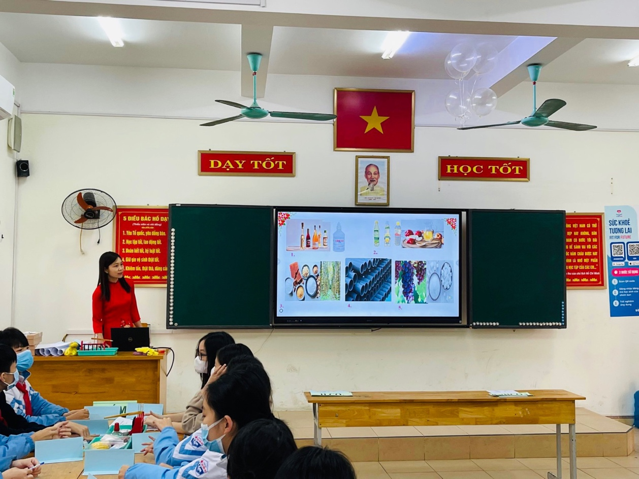

Cô giáo Nguyễn Phương đang dạy học kết hợp chuyển đổi số cho học sinh

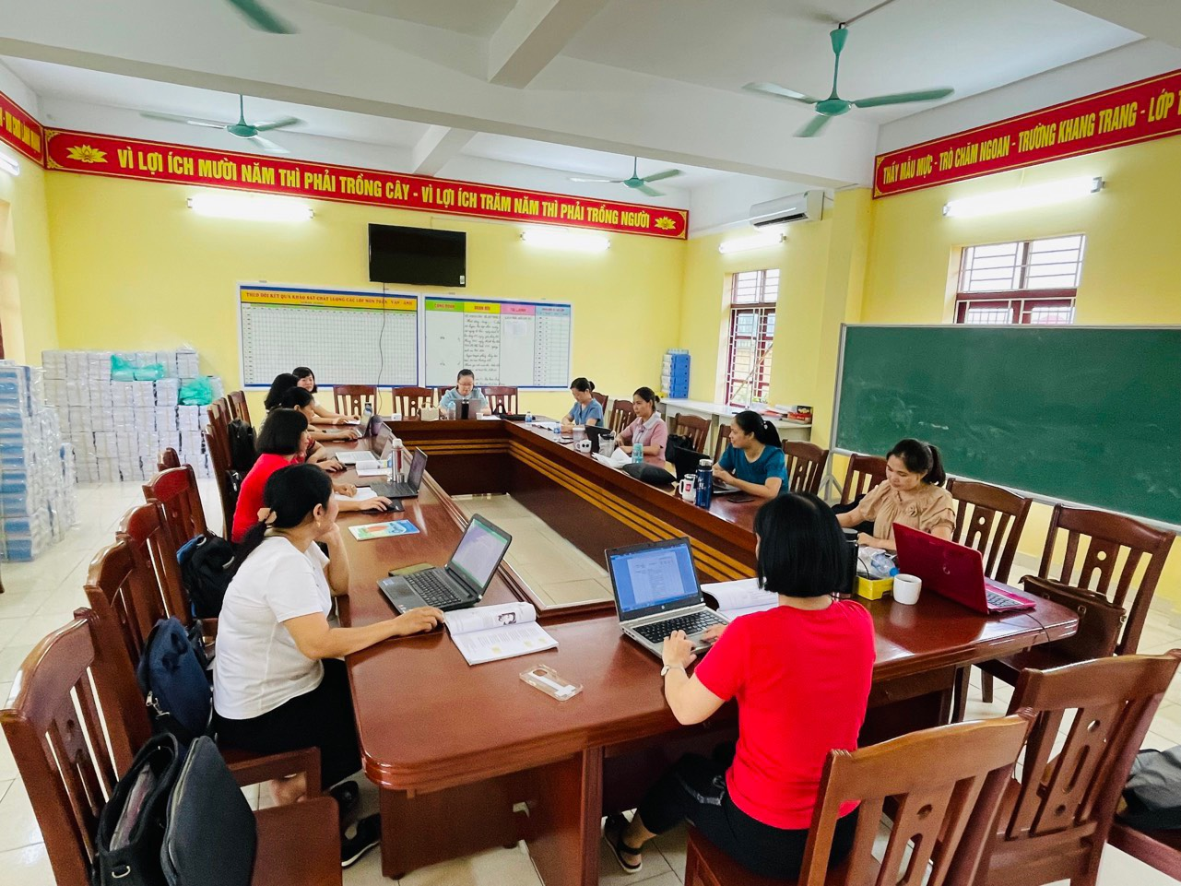

Giáo viên trường THCS Tràng Cát
Thực hiện ứng dụng công nghệ thông tin trong các nhiệm vụ dạy và học

Chủ đề 3: Giáo dục STEM được lựa chọn trong chương trình giáo dục phổ thông mới với hướng tiếp cận tiên tiến, có tính đột phá, vừa đẩy mạnh giáo dục các lĩnh vực khoa học, công nghệ, kỹ thuật và toán học, vừa thực hành phương pháp học liên môn, góp phần kích thích khả năng tư duy, năng lực sáng tạo, xử lý vấn đề cũng như phẩm chất cá nhân của mỗi học sinh... Không chỉ nhằm mục đích đào tạo nên các nhà khoa học tự nhiên, các kỹ sư, chuyên gia lập trình mà hơn hết, mô hình giáo dục STEM hướng tới những con người chủ động, những học sinh mang tinh thần của cuộc cách mạng chuyển đổi số.

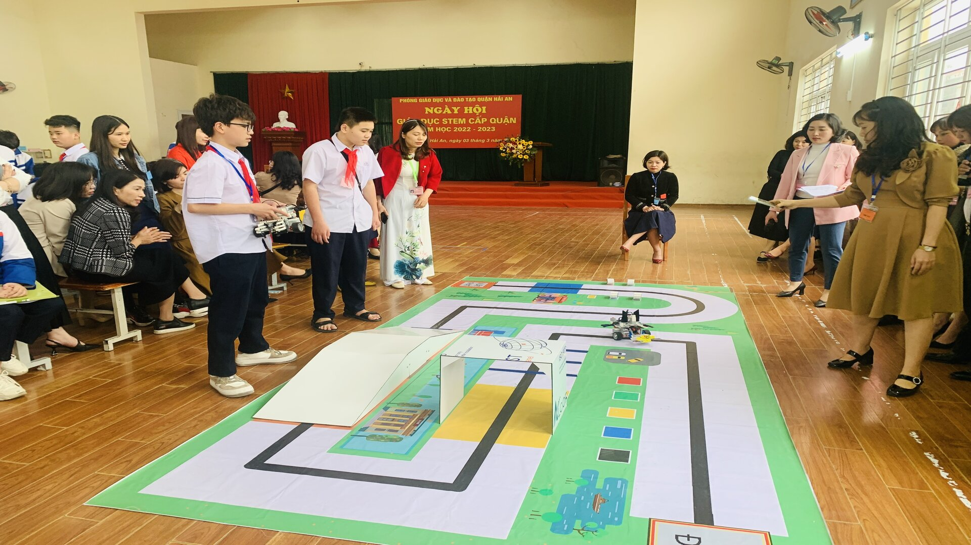

Học sinh của trường THCS Tràng Cát tham gia Hội thi sáng tạo robot
trong ngày hội STEM cấp Quận

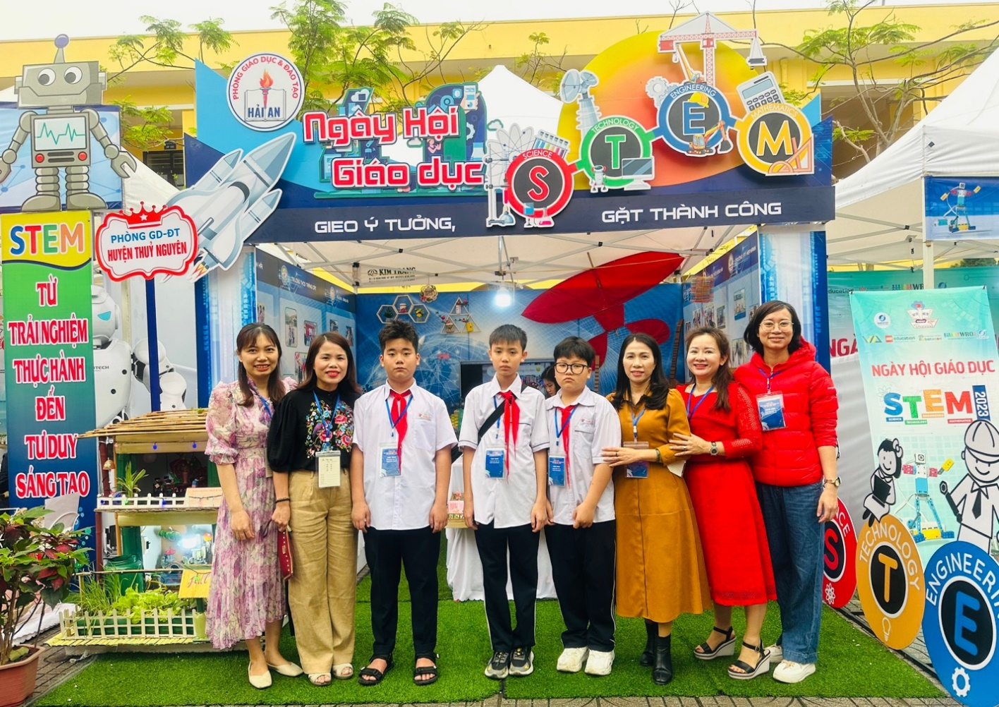

Học sinh của trường THCS Tràng Cát tham gia ngày hội STEM cấp Thành Phố

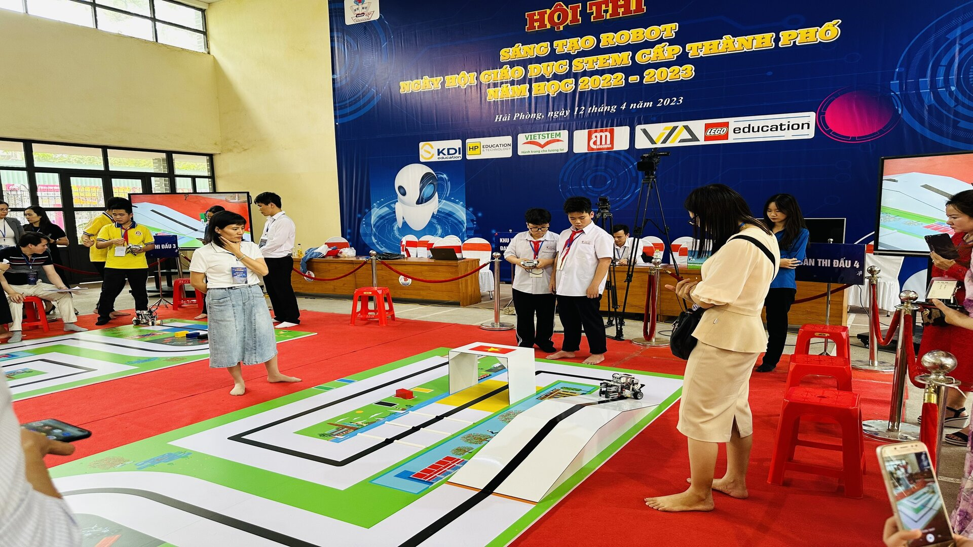

Học sinh của trường THCS Tràng Cát tham gia Hội thi sáng tạo robot
trong ngày hội STEM cấp Thành Phố

Chủ đề 4: Tuyển sinh đầu cấp: Nhà trường đã đón tiếp và hỗ trợ cha mẹ học sinh, tạo thuận lợi tối đa cho phụ huynh khi đăng ký trực tuyến cho con vào lớp 6 và đảm bảo công tác an toàn trường học.
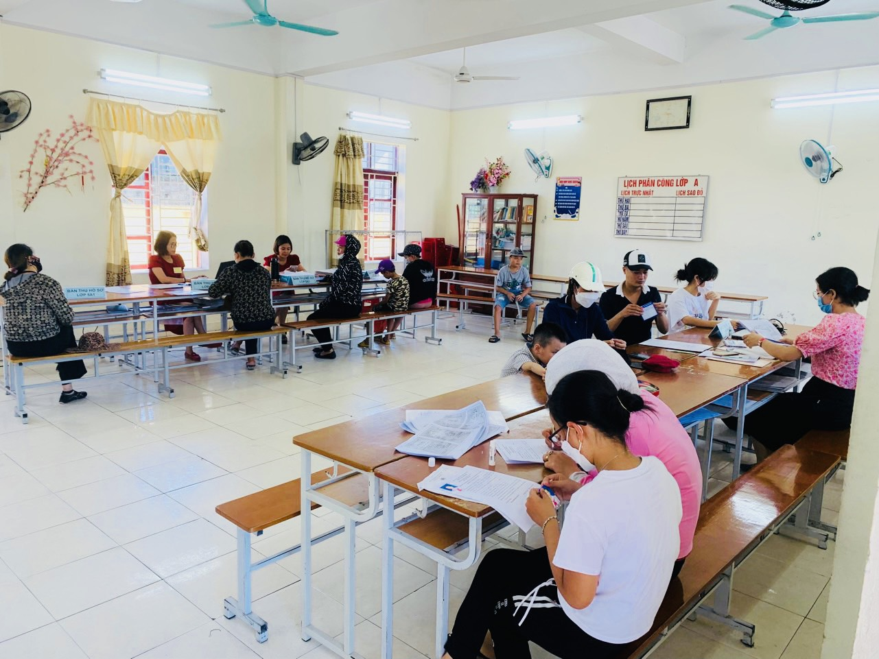

Trường THCS Tràng Cát ứng dụng chuyển đổi số trong công tác tuyển sinh
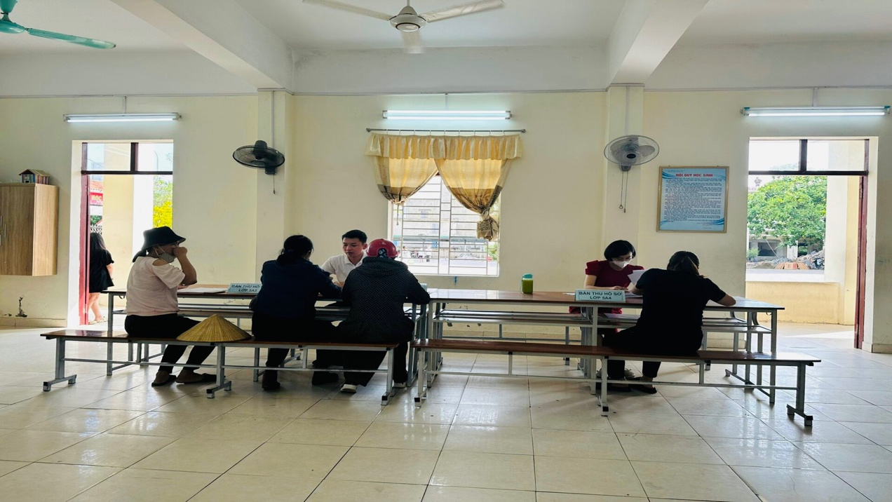

Trường THCS Tràng Cát ứng dụng chuyển đổi số trong công tác tuyển sinh

